Министерство образования и молодежной политики Свердловской области



ГАПОУ СО «Екатеринбургский колледж транспортного строительства»

Отчёт по программе «**Практическое занятие 14 (3-4).** **«Коллекции c#. Собственные методы для работы с коллекциями».**»

Выполнил: Молотова В.А

Группа: ПР-21

Преподаватель: Мирошниченко Г. В.

2023

**Задание 3.**



**Входные и выходные данные:**

*Входные данные:* n - количество элементов, которые нужно добавить в очередь (int)

*Выходные данные:* queue – отображаемые элементы очереди (Queue)

**Листинг программы:**

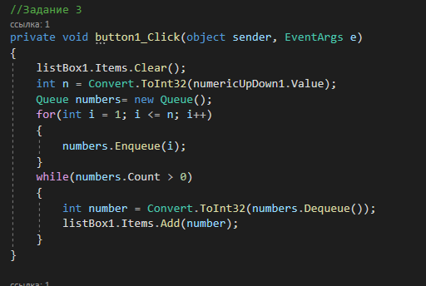

**Блок-схема:**

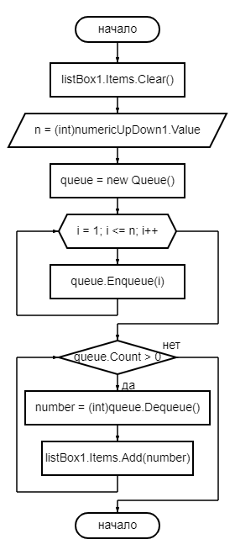

**Задание 4.**

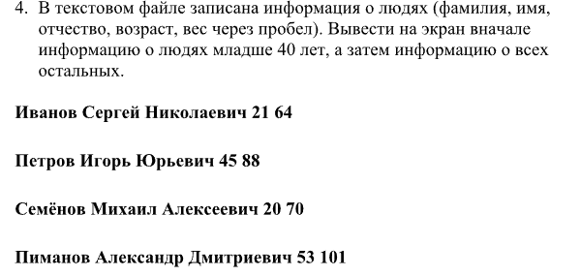

**Входные и выходные данные:**

*Входные данные:* n – сравниваемый возраст (int)*,* line – строка из текстового файла "people.txt" (string)

*Выходные данные:* young – отображаемые элементы очереди, менее n (Queue),old – отображаемые элементы очереди, более n (Queue)

**Листинг программы:**

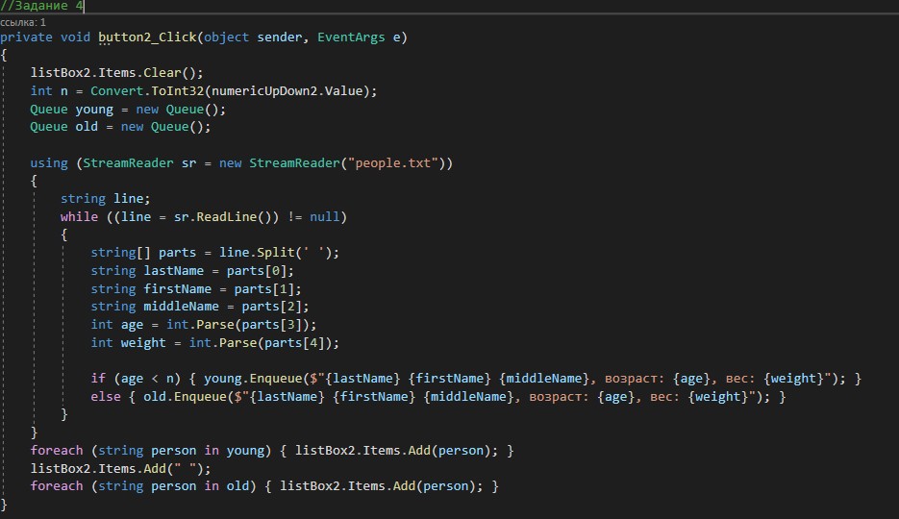

**Блок-схема:**

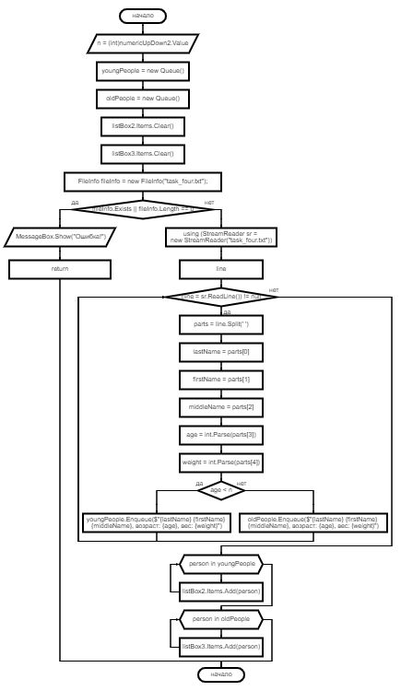

**Задание 5.**

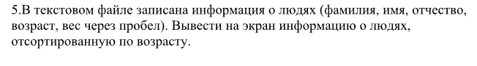

**Входные и выходные данные:**

*Входные данные:* line – строка из текстового файла "people" (string)

*Выходные данные:* sortedPeople – отображаемые элементы очереди, отсортированные по возрасту (Queue)

**Листинг программы:**

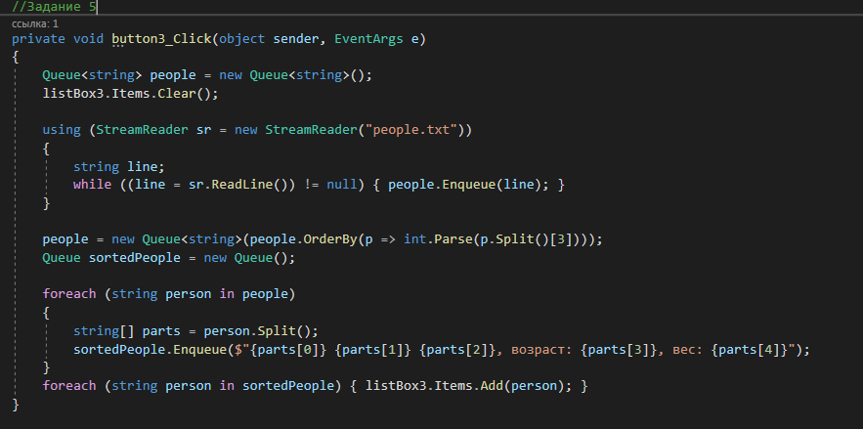

**Блок-схема:**

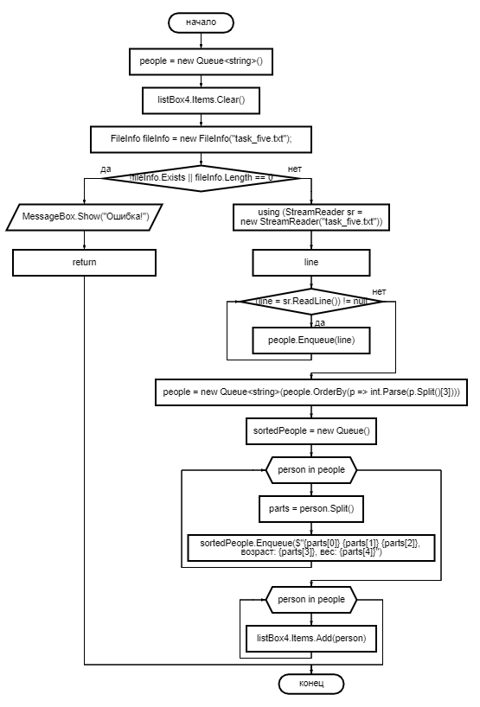

**Вывод:** Я научилась работать с собственные методы для работы с коллекциями